新 书 推 荐

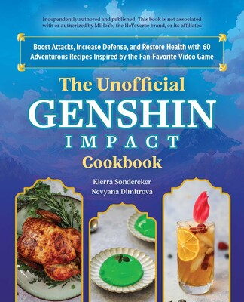
中文书名：《旅行者的<原神>烹饪书》
英文书名：THE UNOFFICIAL GENSHIN IMPACT COOKBOOK
作 者：Kierra Sonderecker & Nevyana Dimitrova
出 版 社：Ulysses Press
代理公司：Biagi/ANA/Conor
页 数：144页
出版时间：2023年11月
代理地区：中国大陆、台湾
审读资料：电子稿
类 型：生活时尚

内容简介：

从蒙德的山丘到须弥的大漠，分享60种非官方食谱，沉浸在《原神》的广袤世界中。

The Game Awards“2021年最佳手游”，自2021年上线以来，《原神》风暴般席卷整个电子游戏界。玩家们扮演命定的旅行者踏上揭秘之旅，结识新朋友，接受令人兴奋的委托，踏入史诗级的Boos战，来到一个个风景如画的领地，而最棒的莫过于数十种美味的食物。

这本烹饪书以玩家从提瓦特大陆各地收集的食谱为灵感，精选了60道美味菜肴，增强攻击力、恢复生命值——现在，旅行者们终于可以将《原神》的食物带到现实世界：

· 薄荷果冻
· 三彩团子
·炸萝卜丸子
·冒险家蛋堡
·日落莓莓茶
·还有更多

无论你是资深游戏玩家、烹饪鉴赏家，还是一位单纯的《原神》狂热粉，这本《旅行者的<原神>烹饪书》都将是各位旅行者的完美选择。

作者简介：


基耶拉·桑德芮克尔(Kierra Sondereker)，Ulysses出版社副编辑，《原神》的狂热粉丝（冒险按等级59），也是真实犯罪鸡尾酒书《混合与谋杀》(Mixology and Murder)的作者。


涅维亚娜·迪米特洛娃(Nevyana Dimitrova)是一位专业美食摄影师。

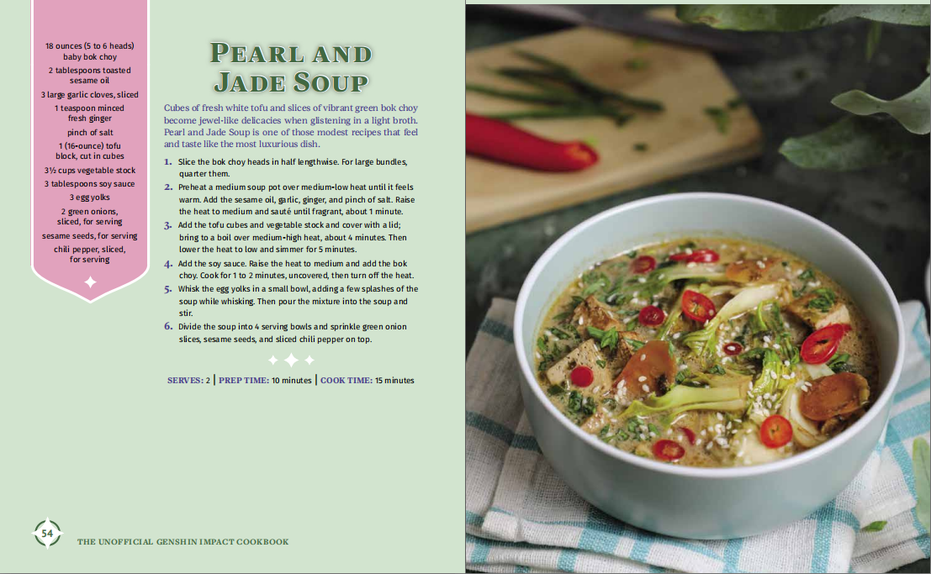
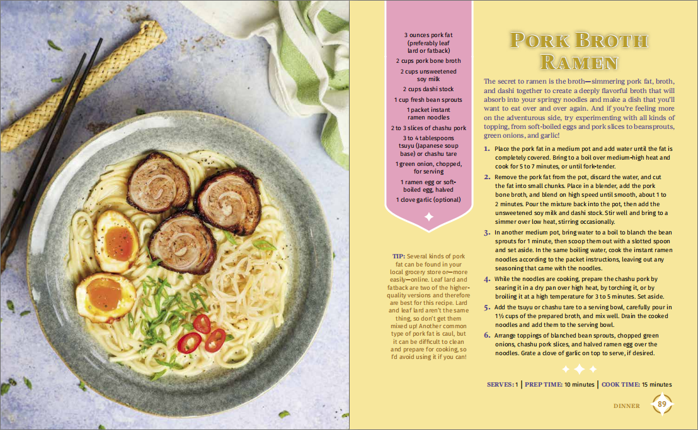

感谢您的阅读！
请将反馈信息发至：版权负责人
Email：Rights@nurnberg.com.cn
安德鲁·纳伯格联合国际有限公司北京代表处
北京市海淀区中关村大街甲59号中国人民大学文化大厦1705室, 邮编：100872
电话：010-82504106, 传真：010-82504200
公司网址：http://www.nurnberg.com.cn
书目下载：http://www.nurnberg.com.cn/booklist_zh/list.aspx
书讯浏览：http://www.nurnberg.com.cn/book/book.aspx
视频推荐：http://www.nurnberg.com.cn/video/video.aspx
豆瓣小站：http://site.douban.com/110577/
新浪微博：安德鲁纳伯格公司的微博_微博 (weibo.com)
微信订阅号：ANABJ2002


